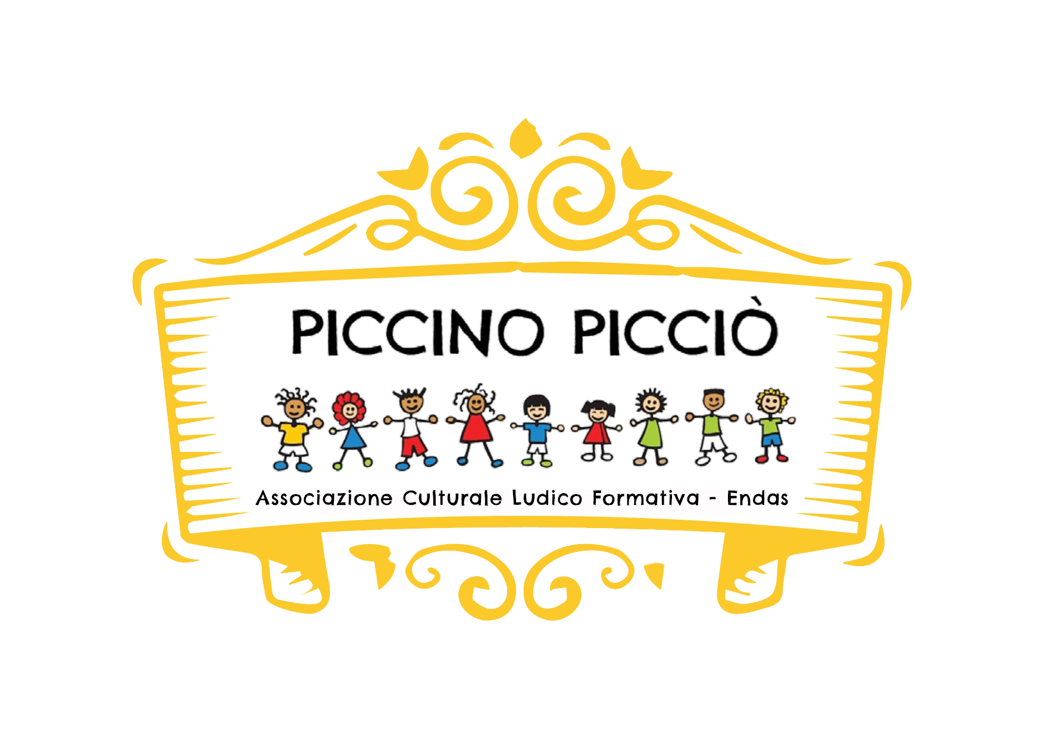

CRACKING ART

29 Settembre 2021 Ore 11,00 Apertura mostra

Le attività laboratoriali proposti sono:
Presentiamo 2 realtà sarde che si occupano di Ambiente, Ecologia, Biodiversità del territorio sardo il Parco regionale di Tepilora e Montalbo con la direttrice Dott.ssa Marianna Mossa, L'associazione Crama (Parco dell' Asinara -centro recupero animali marini) con la sua responsabile dott.ssa Laura Pireddu ma ci avvaliamo anche del supporto di altre piccole realtà locali come l' Associazioni Piccino Picciò gia responsabile dell'organizzazione degli eventi in Galleria , l'Agenzia regionale Forestas con la sua responsabile Dott.ssa Rita Contini possiamo offrire agli scolari dei validi laboratori culturali-creativi in linea con i valori della mostra presente in Galleria.

30 Settembre 2021 Inaugurazione Ore 11,00
apertura laboratoriale Ore 10,30
Ore 9,30 colazione con i ragazzi ospiti presso TIE BREAK

Il primo laboratorio lo dedichiamo al Parco naturale regionale di Tepilora e Montalbo, alla Associazione Crama dell' Asinara. Mare e foreste un connubio perfetto.
Ore 10,00 Piantumazione:
Un laboratorio nuovo e insolito per un C.C, grazie al supporto dell'Agenzia Regionale Forestas e dei suoi uomini e alla disponibilità di omaggiarci di piante autoctone possiamo attivare il laboratorio di piantumazione. Abbiamo già individuate delle micro- aree dove posizionare gli alberelli. Un dipendente di Forestas insieme al responsabile dell' Orto botanico di Sassari Dott .Massimo D' Angelo
spiegheranno ai bimbi presenti l'importanza del rimboschimento come strategia virtuosa e fondamentale per la nostra salute e per quella dell'intero pianeta, oltre a migliorare l' assorbimento del CO2, favorendo cosi la diffusione della biodiversità.
I bambini saranno accompagnati e severamente sorvegliati dai collaboratori Piccino Picciò
nota:
In 100 anni di vita un albero assorbe fino a 700 kg di CO2.

n.b Sarà attivato un 2° laboratorio se ci sarà richiesta da parte di qualche Istituto scolasticonon in calendario. Sarà mia cura avvisare tempestivamente e con anticipo la Direzione Gallerie Sardegna e La dott.ssa Contini

6 Ottobre 2021 Ore 9,30 colazione dei piccoli ospiti presso TIE BREAK
Ore 10,30:
L'Orto in bottiglia con Piccino Picciò
I bambini saranno seguiti durante un laboratorio molto creativo ed educativo. I concetti base di un' agricoltura sinergica in qui si andrà a consociare le piante in base ai loro nutrienti.
Con l' orto in bottiglia si vuole dare un messaggio positivo ai bambini, che attraverso l'orto imparino i concetti base della sostenibilità: quella della no produzione dei rifiuti scoprendo che lo scarto di una pianta (verdura, frutta)sarà cibo per un'altra pianta

Materiale per il laboratorio:bottiglie plastica che trasformeremo in vasi pensili con le piantine da orto, 1 pedana- pallet
Possiamo creare un “bancale”da tenere nelle aree verdi del C.C .dove posizionare le piantine da orto oppure donarle ai bambini. Anche con questi 2 laboratori i bambini porteranno a casa delle importanti nozioni sul rispetto della Terra e dei suoi milioni di abitanti.
Insegnare ai bambini che la coltivazione della policoltura e non della monocultura è più utile. Ecco perché:
Monocoltura
◼ Coinvolge la coltivazione o la produzione di una singola coltura in una data area
◼ Richiede meno manodopera
◼ Più suscettibile a malattie e parassiti a causa del coinvolgimento di una sola specie di pianta, che può provocare il fallimento del raccolto
◼ Non aumenta la biodiversità in quanto non c'è varietà
◼ Rese inferiori ottenute
◼ Provoca il degrado del suolo impoverendo i suoi nutrienti e il contenuto di acqua
◼ Aumenta l'erosione del suolo
◼ Provoca la contaminazione dell'acqua
◼ Provoca l'eliminazione dei microrganismi del suolo
◼ Maggiore utilizzo di fertilizzanti chimici e pesticidi grazie alla sua maggiore suscettibilità alle malattie
◼ La coltivazione del riso è un esempio di questo tipo.
Policoltura
◼ Coinvolge la coltivazione di colture multiple o miste in una data area
◼ Richiede più manodopera
◼ La diversità delle colture diminuisce la suscettibilità a malattie e parassiti, riducendo così anche il rischio di fallimento totale delle colture.
◼ La varietà delle colture aumenta la biodiversità locale, fornendo l'habitat a più specie
◼ Maggiori rese ottenute
◼ Migliora la salute del suolo
◼ Riduce l'erosione del suolo
◼ Non causa la contaminazione dell'acqua, quindi c'è acqua pulita che scorre
◼ Non provoca l'eliminazione dei microrganismi del suolo
◼ Minore o nessun utilizzo di fertilizzanti chimici e pesticidi
◼ L'orto misto è un esempio di questo tipo.

Vantaggi
Monocoltura
- È richiesta la conoscenza di una sola specie di piante coltivate.
Policoltura
- Il rischio di un completo fallimento del raccolto è molto basso poiché i parassiti possono attaccare una specie di pianta lasciando le altre sostenute.
- Il crollo dei profitti di un raccolto non causerà la perdita totale del mercato.

Svantaggi
Monocoltura
- Il fallimento completo del raccolto può essere causato dall'attacco di parassiti su singole specie di piante.
- Il crollo dei profitti del raccolto può causare la perdita totale del mercato.
Policoltura
- È richiesta la conoscenza di più specie di piante coltivate.
Entrambe queste pratiche agricole hanno i loro vantaggi e svantaggi. Tuttavia, i metodi di policoltura sono più vantaggiosi dei metodi di monocoltura poiché promuovono la sicurezza alimentare, l'autosufficienza e la crescita economica.

2° laboratorio di Orto in bottiglia

3° Laboratorio ASSOC. Crama: 1
La parte laboratorio dedicata alle tartarughe marine e all' ecosistema marino sarà presentato in 2 fasi:
1° step
Il ciclo vitale delle tartarughe comprende le seguenti fasi: accoppiamento, deposizione delle uova, incubazione e successiva schiusa, crescita dei piccoli nella zona pelagica, migrazione dei giovani nelle aree di foraggiamento, raggiungimento maturità sessuale e spostamento nelle aree di riproduzione.

I bambini dovranno realizzare con l'ausilio di cartoncini, pennarelli e di prodotti di riciclo (bottiglie di plastica, tappi, stecchini, ecc) il ciclo vitale delle tartarughe marine su cartelloni o pannelli di compensato.

2° step
Al momento del ritrovamento di un nido di tartaruga marina, si procede con la delimitazione dell'area per la sua tutela fino alla schiusa delle uova. Al momento della nascita dei piccoli, viene monitorato il loro spostamento verso il mare dal momento che sono frequenti gli attacchi da parte dei predatori (rapaci, ratti, granchi, ecc..).
Il gioco consiste nel simulare con l'ausilio di carta da riciclo e di sabbia artificiale, la camera del nido e la schiusa delle uova. Una squadra di bambini avrà costruito col materiale fornito, un tartarughino che sarà legato ad un filo e dovrà camminare verso il mare, fuggendo dai predatori che saranno interpretati dalla seconda squadra

Spazi espositivi in Galleria:
Allestiremo 2 info point Crama e Parco regionale di Tepilora (UNESCO) con 1 hostess che distribuirà il materiale informativo dei 2 Parchi presenti
Per visitare la mostra contatteremo le scuole del Comune di Tissi e del Comune di Usini , Sassari
Le scuole cittadine invitate ai laboratori sono: Istituto comprensivo San Donato, Istituto Sant'Agnese

Ringraziamo per la fiducia
per l'Associazione
Giovanna Deriu

